Новомосковские школьники — активные участники Всероссийских общественно-патриотических акций
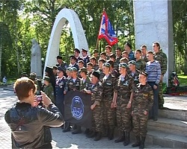
Новомосковские школьники – активные участники Всероссийских общественно-партиотических акций. В средней общеобразовательной школе №5 разработана программа организации Кадетских классов, которые активно включены в систему школьных военно-патриотических мероприятий: военно-патриотической игры «Память», Дня Новобранца, встреч с ветеранами, курсантами военных училищ, участниками боевых действий в «горячих точках». Более 20 лет МБОУ «СОШ № 4» является центром общественного детского движения «Юные жуковцы», которое стало настоящей школой воспитания патриотизма и гражданственности: изучение истории Великой Отечественной войны, истории великих полководцев, биографии Г.К. Жукова, сбор материалов о ветеранах Великой Отечественной войны, экскурсионные поездки по местам боевых сражений, военно-спортивные игры. Жуковское движение объединяет более 1000 юных новомосковцев из разных школ.

http://www.youtube.com/watch?feature=player_embedded&v=o7wKlF1ayfk

